

Shazady Jearim López González

Importancia de la bioquímica en Medicina Veterinaria

Bioquímica 1

Licenciatura en Medicina Veterinaria y Zootecnia

Cuatrimestre 1º

Aldrin De Jesús Maldonado Velasco

La bioquímica es una disciplina clave en la medicina veterinaria, ya que estudia los procesos moleculares y químicos que sustentan la vida en los animales. Su comprensión es esencial para el diagnóstico, tratamiento y prevención de enfermedades, así como para la optimización de la salud y el bienestar animal. A través de la bioquímica, los veterinarios pueden entender el metabolismo, la fisiología inmunitaria, lo que les permite abordar problemas clínicos de manera más precisa. Este enfoque integral hace de la bioquímica un pilar fundamental en la ciencia veterinaria moderna.

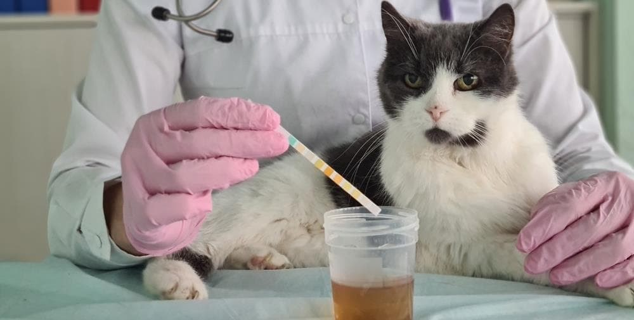

**Bioquímica en la vida diaria**

Concepto y propósito de la bioquímica

La bioquímica es el estudio de los procesos químicos que ocurren en los tejidos vivos. Concretamente, la bioquímica estudia a los seres vivos y describe como ocurren los procesos biológicos a nivel molecular, al utilizar conjuntamente los principios de la química orgánica y de la fisiología en la búsqueda de la comprensión cada vez más precisa de los procesos biológicos. La bioquímica analiza los fenómenos biológicos a nivel más profundo que el de las modificaciones aparentes, y la información está más allá del campo de lo que se observa a simple vista o con cualquier microscopio. Las bases conceptuales de la bioquímica se encuentran en la química orgánica, la fisicoquímica y la fisiología. El propósito de la bioquímica, como nos dice Robert Murray, consiste en describir y explicar, en términos moleculares, todos los procesos químicos de las células vivas

Importancia de la Bioquímica en la medicina Veterinaria

La bioquímica es una ciencia fundamental en la medicina veterinaria, ya que permite el entendimiento de los procesos químicos y moleculares que subyacen a la vida, tanto en la salud como en la enfermedad. A continuación, se detallan las diversas formas en que la bioquímica es de suma importancia en la práctica veterinaria, con un análisis exhaustivo de cómo influye en el diagnostico tratamiento y prevención de enfermedades en animales.

Comprensión de los procesos metabólicos

Conocer los procesos de metabolismo de carbohidratos, lípidos, proteínas y ácidos nucleicos permite a los veterinarios:

* Determinar las necesidades nutricionales específicas para cada especie.
* Diseñar dietas balanceadas que optimicen la salud y el rendimiento animal.
* Identificar desbalances metabólicos que puedan predisponer a enfermedades.

Por ejemplo, en los rumiantes, la comprensión del ciclo del nitrógeno y el uso de compuestos amoniacales es clave para evitar problemas como la uremia o la intoxicación por amoniaco, que pueden ser fatales si no se detectan y tratan adecuadamente.

Diagnostico Bioquímico

Las pruebas bioquímicas son herramientas esenciales para el diagnóstico en la medicina veterinaria. A través de análisis de sangre, orina y otros fluidos corporales, se pueden medir:

Enzimas: Los niveles anormales de ciertas enzimas en el plasma pueden indicar daño tisular o enfermedades específicas, como la elevación de ALT (alanina aminotransferasa) que sugiere daño hepático en animales.

Electrolitos: La concentración de electrolitos como sodio, potasio, calcio y cloruro es crucial para mantener el equilibrio ácido-base y la función neuromuscular en los animales.

Hormonas: La evaluación de hormonas como la insulina, tiroides o cortisol ayuda a diagnosticar trastornos endocrinos como la diabetes mellitus o el hipotiroidismo.

La capacidad de interpretar estos análisis bioquímicos permite a los veterinarios diagnosticar enfermedades de manera precisa y tomar decisiones clínicas informadas.

Fisiopatología de Enfermedades

El conocimiento bioquímico es vital para entender cómo las alteraciones en los procesos celulares y moleculares conducen a la enfermedad. Algunos ejemplos incluyen:

* Enfermedades metabólicas: Desórdenes como la cetoacidosis diabética en perros o el síndrome de hígado graso en vacas lecheras tienen una base bioquímica profunda. Entender el desequilibrio en los metabolitos clave, como los cuerpos cetónicos o los triglicéridos, es crucial para el tratamiento.
* Enfermedades genéticas: La bioquímica permite entender cómo las mutaciones genéticas impactan la función enzimática o proteica, lo que resulta en enfermedades hereditarias como la glucogénesis tipo II en caballos, que afecta la degradación del glucógeno.
* Respuestas inflamatorias e inmunitarias: A nivel molecular, las citoquinas y mediadores inflamatorios juegan un papel esencial en las respuestas inmunológicas. La bioquímica ayuda a identificar estas moléculas y a diseñar tratamientos específicos para controlar infecciones o reducir la inflamación crónica.

Desarrollo de Fármacos y Tratamientos Veterinarios

La investigación bioquímica es esencial en el desarrollo de nuevos medicamentos y terapias. Conocer las vías metabólicas y los mecanismos de acción de diversas moléculas permite:

* Diseñar fármacos que intervienen en rutas específicas para corregir desbalances bioquímicos. Por ejemplo, los fármacos que inhiben la síntesis de prostaglandinas se utilizan como antiinflamatorios en animales.
* Personalizar los tratamientos según las necesidades metabólicas o características genéticas de la especie o del individuo.
* Evaluar la toxicidad de los fármacos mediante estudios bioquímicos que analizan el impacto de las drogas en el hígado y los riñones.

Nutrición y Suplementación

La bioquímica también juega un papel crítico en la nutrición veterinaria. Los veterinarios pueden formular dietas que no solo aseguren un adecuado crecimiento y mantenimiento, sino que también:

Prevengan enfermedades: Algunas deficiencias nutricionales como la falta de vitamina E o selenio pueden causar enfermedades como la enfermedad del músculo blanco en ovejas y cabras. La bioquímica permite identificar estas deficiencias y tratarlas a través de la suplementación adecuada.

Optimicen el rendimiento: En animales de producción, como ganado, cerdos y aves de corral, el ajuste preciso de los nutrientes bioquímicamente importantes puede mejorar la producción de carne, leche o huevos.

Biotecnología y Genética Aplicada

La bioquímica es la base de muchas tecnologías genéticas y biotecnológicas que se están utilizando en la medicina veterinaria moderna. Estas incluyen:

Clonación y manipulación genética: A través de técnicas bioquímicas avanzadas como la CRISPR, se pueden editar genes para mejorar características productivas en los animales o para desarrollar resistencia a enfermedades genéticas.

Terapias génicas: Se están investigando terapias génicas para corregir defectos hereditarios en animales, lo que podría tener un gran impacto en la medicina veterinaria en el futuro.

Toxicología Veterinaria

La bioquímica es clave en la toxicología, que implica el estudio de cómo los venenos y toxinas afectan los procesos biológicos de los animales. La identificación de mecanismos de toxicidad y el desarrollo de antídotos o tratamientos requieren un conocimiento profundo de la bioquímica.

Envenenamientos comunes: Como los causados por plantas tóxicas, productos químicos, metales pesados, o incluso por alimentos contaminados.

Determinación de residuos en alimentos: En la producción de animales para consumo humano, la bioquímica ayuda a identificar la presencia de residuos de medicamentos veterinarios o contaminantes químicos en carne, leche o huevos, asegurando la seguridad alimentaria.

Salud Pública y Zoonosis

La bioquímica también juega un rol importante en la salud pública veterinaria, especialmente en el estudio de enfermedades zoonóticas, que son aquellas que pueden ser transmitidas entre animales y humanos, como la rabia o la leptospirosis. La investigación bioquímica en estos agentes patógenos permite desarrollar:

Vacunas: Para prevenir la transmisión de enfermedades infecciosas.

Antibióticos y antivirales: Esenciales para el control de infecciones tanto en animales como en humanos.

Investigación Científica

La bioquímica es esencial en la investigación científica dentro de la medicina veterinaria. Contribuye a:

Avances en la genética y la genómica para entender las bases moleculares de las enfermedades hereditarias.

Desarrollo de biomarcadores que permitan la detección temprana de enfermedades, optimizando el diagnóstico y tratamiento de condiciones como el cáncer en animales.

Medicina Regenerativa y Terapias Avanzadas

La bioquímica está a la vanguardia en el campo de la medicina regenerativa, donde se investiga el uso de células madre, proteínas de crecimiento y otras moléculas bioquímicas para reparar tejidos dañados o regenerar órganos en animales.

En conclusión, la bioquímica es un pilar esencial en la medicina veterinaria, ya que su estudio proporciona las bases para entender los procesos biológicos fundamentales que sostienen la vida animal. Desde el metabolismo de nutrientes hasta la regulación hormonal y la respuesta inmune, la bioquímica permite desentrañar los mecanismos que subyacen tanto a la salud como a las enfermedades. Esta comprensión detallada es indispensable para que los veterinarios puedan diagnosticar trastornos con precisión, aplicar tratamientos específicos y formular planes de nutrición que mejoran la calidad de vida de los animales.

Además, la bioquímica juega un papel central en áreas claves como la investigación de nuevas terapias, el desarrollo de fármacos, y la prevención de enfermedades infecciosas, incluidas aquellas que pueden afectar tanto y la prevención de enfermedades infecciosas, incluidas aquellas que pueden afectar tanto a los animales como a los seres humanos. Su aplicación permite a los profesionales veterinarios anticipar y abordar problemas de salud con un enfoque más holísticos, integrando conocimientos sobre el equilibrio metabólico, la función celular, y las interacciones moleculares.

También la importancia de la química se extiende también a la producción animal, donde la optimización del rendimiento y el bienestar dependen de una comprensión profunda de las necesidades bioquímicas de cada especie.



**Referencias**

<https://openaccesspub.org/veterinary-healthcare/animal-biochemistry>

<https://www.news-medical.net/life-sciences/Biochemistry-in-Wildlife-Treatment.aspt>

UDS Aldir Maldonado Velasco